**第7章　第8小节　其他色彩调整**

Photoshop还提供了其他的一些色彩调整命令，对于这些命令我们不再详细介绍，只采取简述的形式。其中通道混和器这个工具目前较难理解，因此暂时不作介绍。在今后应用到的时候再作讲解。并且随着大家对Photoshop和基础概念的日益深化，自己也有可能无师自通的。渐变映射命令我们将在介绍了渐变设定之后再作介绍。可选颜色命令在下一小节中做简介。

亮度/对比度

其实就是曲线功能的一个分支，用来简单地增加减少图像亮度和颜色对比度。

去色

相当于在色相/饱和度中将饱和度设为最低，把图层转变为不包含色相的灰度图象。

反相

将图像中的的色彩转换为反转色，白色转为黑色，红色转为青色，蓝色转为黄色等。效果类似于普通彩色胶卷冲印后的底片效果。

照片滤镜

相当于传统摄影中使用的有色滤镜，可改变图像的色调。效果等同于色彩平衡或曲线调整的效果。但其设定更符合摄影师等专业人士的使用习惯。效果如下图。

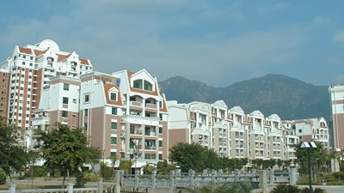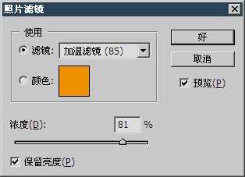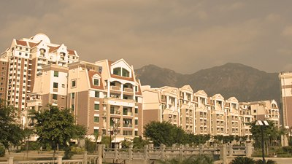

阈值

将图像转化为黑白2色图像(位图)，可以指定为0至255亮度中任意一级。使用时应反复移动色阶滑杆观察效果。一般设置在像素分布最多的亮度级上可以保留最丰富的图像细节。其效果可用来制作漫画或版刻画。如下图。

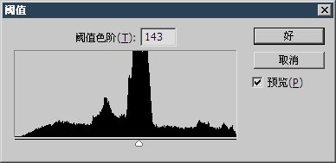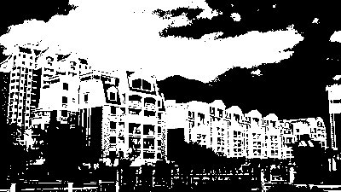

色调分离

大量合并亮度，最小数值为2时合并所有亮度到暗调和高光两部分，数值为255时相当于没有效果。此操作可以在保持图像轮廓的前提下，有效地减少图像中的色彩数量。使用时开启RGB直方图调板即可看见合并后的色阶效果。如下图。

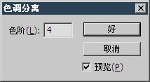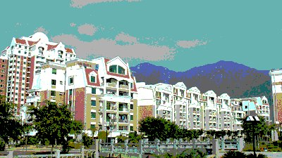

色调均化

将图像中最亮的部分提升为白色，最暗部分降低为黑色。这两点与我们在以前就接触过。但不同的是，这个命令会按照灰度重新分布亮度。使得图像看上去更加鲜明。虽然之前没有介绍，但这个命令也是一个很好的调整数码照片的工具。因为是以原来的像素为准，因此它无法纠正色偏。

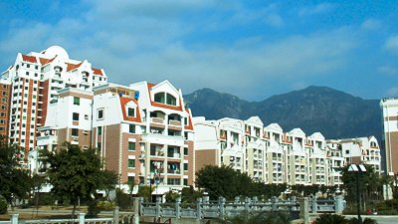

变化

变化命令是一种较为直观的色彩平衡类工具，它使用较为通俗的文字来提供操作指导，因此初学者较为喜欢。点击相应名字的图片即可改变原图像的色调和亮度。越偏向精细则每次改变的幅度越小。事实上在实际使用中很少被用来改变图像色调，更多地被用来判断哪种色调最适合图像。

